Viernes
04
de Junio

Segundo de Primaria
Artes

La guitarra eléctrica de Julio Revueltas

Aprendizaje esperado: Escucha y experimenta sonidos con diferentes timbres, duraciones y ritmos, e identifica la fuente que los emite.

Énfasis: Reconoce las cualidades del timbre de la familia de instrumentos de aliento por medio de ejercicios de audición.

¿Qué vamos a aprender?

Conocerás acerca del invitado de hoy, el instrumento es: La Guitarra Eléctrica, interpretado por Julio Revueltas.

¿Qué hacemos?

Conoce a Julio Revueltas y su guitarra:

Julio Revueltas, guitarrista mexicano tan roquero y tan jazzero como su temperamento le dicte, está considerado como el mejor de los guitarristas mexicanos de la decadente época contemporánea. Generaciones de perfección genética produjeron el resultado más obvio que un abuelo prodigio de la filosofía y un tío, compositor más importante de música de cámara en México (José Revueltas y Silvestre Revueltas respectivamente).

Es inventor del instrumento llamado “Viotarra” que es una versión de una guitarra que se toca con arco de violín utilizando una técnica única.

La carrera del joven Julio Revueltas se dispara y su talento con la guitarra lo lleva a compartir escenarios con músicos como Steve Vai. Participa en eventos internacionales como el NAMM Show y es merecedor a portadas de revistas y numerosos patrocinios internacionales.

Es considerado por los críticos como “El mejor guitarra de México” ó “El Nuevo Santana” por su espectacular nivel de ejecución y sensibilidad.

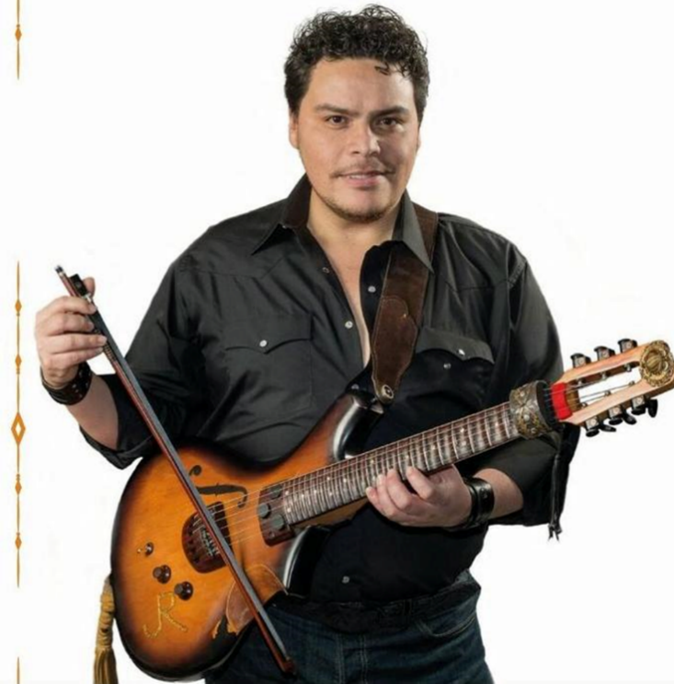

Pon mucha atención a las siguientes cápsulas:

Cápsula de Lectoescritura.

En la sesión anterior aprendiste a dibujar la clave de sol en el pentagrama. ¿Lo recuerdas?

Hay que comenzar a escribirla siempre en la segunda línea del pentagrama, contando las líneas de abajo hacia arriba.

Hoy descubrirás cómo se escriben las notas musicales.

La música es una maravillosa combinación de sonidos y silencios.

Las notas musicales representan sonidos y las escribiremos con ayuda del pentagrama y la clave de sol, repasemos.

Las notas musicales viven; unas sobre las líneas y otras en los espacios del pentagrama, veamos.

Observa con mucha atención. Aprenderás a ubicar las notas en el pentagrama con la clave de sol. Tú irás repitiendo el número de línea o espacio del pentagrama donde se irá colocando las notas, ¿Listas y listas?
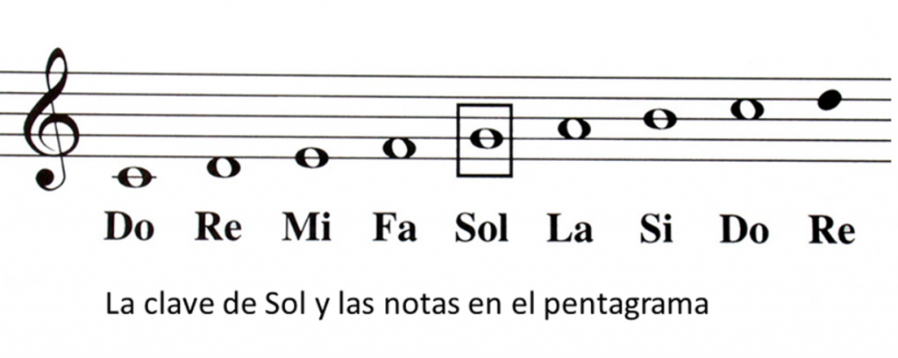

Esa línea es la uno del pentagrama, siguiente nota. La colocaste en el primer espacio del pentagrama, esa nota está en la línea dos, en el segundo espacio, ¿Ya te disté cuenta? está alternando líneas y espacios. Línea tres y tercer espacio. Línea cuatro y cuarto espacio, por último, colocó una nota en la línea cinco del pentagrama.

Es momento de escribirlas en nuestra hoja con el pentagrama y la clave de sol.

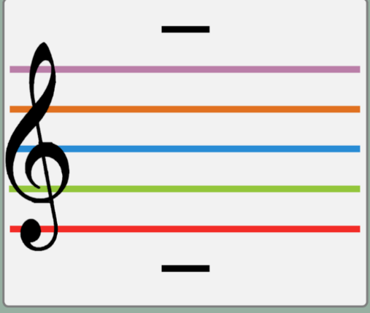

Utilizaremos dos colores, rojo para escribir las notas que viven en las líneas del pentagrama y azul para las notas que viven en los espacios.

Escribes, una bolita o puntito en la primera línea de color rojo para diferenciar que está sobre la línea, ahora una bolita azul para el primer espacio del pentagrama, siguiente en la segunda línea de color rojo, segundo espacio nota de color azul y así sucesivamente, puedes utilizar los colores que gustes para identificarlos, recuerda que esos puntitos o bolitas ya son notas musicales.

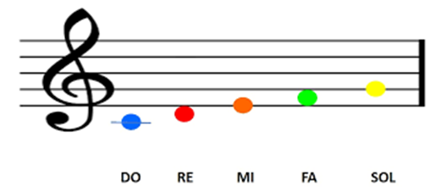

Ya te quedo más claro que las notas musicales viven en las líneas y espacios del pentagrama, ¿Cada una suena diferente verdad?

Su nombre depende de su sonido, la clave de sol nos ayuda a asignarles los nombres. Vamos a aprender el nombre y la escritura de tres de ellas, observen con mucha atención, esta nota vive fuera del pentagrama, vamos a colocar una rayita debajo del pentagrama y le dibujamos un puntito esa nota se llama DO, y ahora escribimos un puntito debajo de la primera línea esa nota se llama RE, escribe su nombre debajo de cada una y, por último, un puntito sobre la primera línea del pentagrama, esta nota se llama MI.

Cápsula de Ritmo.

Hoy vas a marchar y a aplaudir.

Ponte de pie. ¿Listas y listos?

- Ahora vas a dar tres golpecitos en tus piernas.
TA, TA, TA, SH

- Y con la con las palmas PAPA, PAPA, PA
TA, TA, TA, SH
PAPA, PAPA, PA

Una vez más
TA, TA, TA, SH
PAPA, PAPA, PA

Toca este ritmo con música.

Ahora siéntate. Has unos ritmos, realizando los siguientes movimientos:

¿Listas y listos?
TU, TATA, TU, TA
TU, TATA, TU, TA (2 veces)

TU, TA, TUTU, TA
TU, TA, TUTU, TA

TATA, SH, TATA, SH, TATA, SH, TATA, SH

¡Ahora con el pie!

PUM, PUM, PA, PUM, PUM, PA (Varias veces)

¿Les gustó este ritmo? Hagámoslo con música.

Cápsula de Instrumento musical.

Explicación del Corno: Instrumento musical de viento de la familia del metal, formado por un tubo largo, enroscado en círculo y terminado en una abertura muy ancha, y tres pistones o válvulas situados en un lateral, se toca soplando por la boquilla y modificando las notas con los pistones.

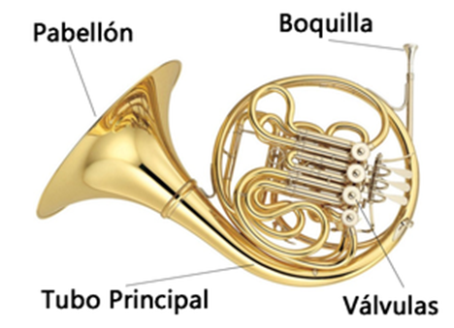

Cápsula de Entonación.

La semana pasada aprendiste la canción “Siempre cantando voy”

Pues ha llegado el momento de hacer un juego súper divertido con ella. Fíjate muy bien lo que pasará.

Lee con atención lo que Vero y Anita comentarán.

Vero: Anita, ¿Me ayudas?

Anita: ¡Claro Vero! ¿Qué hago?

Vero: Es muy fácil, yo voy a cantar la canción y tú entrarás en el cambio de la primera frase tocando la misma canción con tu melódica.

Anita: ¡Entendido!

Vero: Vean y escuchen.

(Se canta el canon a 2 entradas)

Anita: ¡Guau! qué genial estuvo eso Vero.

Vero: ¿Verdad que sí Anita? Pues a esta forma musical se le llama Canon.

Anita: ¡Ah! Entonces el canon es cuando una o varias voces tocan o cantan la misma melodía, pero comienzan en alguna frase que está después de la principal.

Vero: ¡Exactamente Anita!

Así que ahora vamos a cantar todos en canon, ¿Qué te parece?

Anita: ¡Sí!

Vero: Pero ahora comienzas tú con la melódica y nosotros entramos después.

Anita: ¡Muy bien! ¿Listos? ¡Vamos!

¡Súper! ¡Cantémosla otra vez! ¡Guau!

Vero: Te imaginas como sonaría Anita si en vez de nosotras dos fuéramos más.

Anita: ¿Cómo estaría eso Vero?

¡Vamos a descubrirlo!

¡Adiós!

Cápsula de curiosidades musicales.

Hoy aprenderemos juntos acerca de los instrumentos de aliento.

Como ya sabes, la orquesta es un conjunto de muchas familias y la familia de los alientos o también llamados vientos.

Los instrumentos de aliento son aquellos que producen su sonido al soplar.

Cuando soplamos hacemos vibrar el aire que hay dentro del instrumento, y esto es lo que produce el sonido.

Experimento:
En este experimento, con un globo, dejaremos salir el aire del globo, al cual solo le recortamos la parte de arriba y mira.

Al dejar salir el aire, éste hace vibrar la boquilla.

Y gracias a esta vibración, se produce el sonido, vayamos ahora a ver cómo se emite el sonido de otra manera.

- Sopla una botella con agua y emite sonido.

En este caso el agua vibra y produce un sonido, y para hacer sonidos distintos, sólo tenemos que poner cantidades distintas de agua.

Sopla más botellas.

Bueno, ahora que hemos comprendido mejor las maneras en que se utiliza el viento para producir sonido, vamos con los instrumentos.

La familia de los alientos se divide en dos ramas según el material con que están hechos o la manera en que producen el sonido, pueden ser ALIENTOS MADERAS o ALIENTOS METAL.

Los alientos madera tienen sonidos dulces y suaves y están fabricados de madera.

Aunque tenemos la excepción de la flauta traversa, y el Piccolo que, aunque están hechos de metal, originalmente se fabricaban de madera y producen su sonido al soplar por un orificio, como el experimento de la botella, por otro lado, tenemos a los que producen sonido al hacer vibrar una caña de madera ésta puede ser doble o sencilla.

Los instrumentos que utilizan caña doble son el oboe, el fagot y el corno inglés o caña sencilla como el clarinete.

Ahora vamos con los instrumentos de ALIENTO METAL, que son aquellos que están hechos de metal, su sonido es muy potente y lo producen al hacer vibrar los labios sobre una boquilla circular, más o menos como el experimento del globo.

En los instrumentos de aliento metal encontramos a la trompeta, el corno francés, el trombón y la tuba.

¿Qué te ha parecido esta gran y compleja familia? ¿Te han gustado más las maderas o los metales?

Pues no te pierdas la siguiente sesión para conocer más de la música y las familias de los instrumentos, te esperamos.

Si te es posible consulta otros libros y comenta el tema de hoy con tu familia.

¡Buen trabajo!

Gracias por tu esfuerzo.

